ỦY BAN NHÂN DÂN QUẬN 1  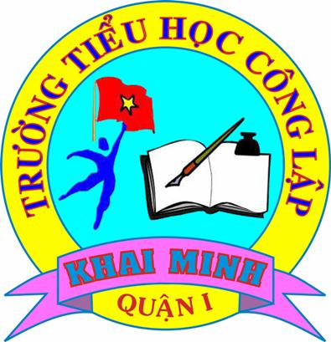  TRƯỜNG TIỂU HỌC KHAI MINH | CỘNG HÒA XÃ HỘI CHỦ NGHĨA VIỆT NAM  Độc lập – Tự do – Hạnh phúc
LỊCH CÔNG TÁC TUẦN 15
(Từ ngày 28/11/2016 đến 04/12/2016)
Năm học 2016 – 2017
Ngày thứ | Thời  gian | Nội dung | Địa điểm  (Lịch thực hành Bảng tương tác – Thực hiện đến hết NH: 16-17)
Thứ hai  28/11 | 10h40  15h00 | - Sinh hoạt đầu tuần – Sinh hoạt câu “Có công mài sắt có ngày nên kim”.  - Họp Chi ủy – BGH.  - Triển lãm vở sạch chữ đẹp khối 2.  - Dạy bài 5.: Quyền trẻ em.  - Họp liên tịch.  - BGH duyệt tiết mục “Kể chuyện bằng tiếng Anh có tiểu phẩm minh họa” (The Three Little Pigs). | S: 1/1, 1/3, 1/5, 3/4.  C: 4/1.
Thứ ba  29/11 | 8h00  8h00  10h40  13h30 | - Tọa đàm về giải pháp “Đẩy mạnh phong trào học tập suốt đời trong gia đình, dòng họ, cộng đồng đến năm 2020”  (cô Thu Hồng).  - Chuyên đề Tiểu học: “Thiết kế trò chơi dạy Toán tiểu học” (T/p: cô Nhung, cô Trang, thầy Thuận, cô Minh Châu,  thầy Sơn, thầy Phú).  - Họp HĐSP.  - Tập trung HS tham gia hội thi “Kể chuyện bằng tiếng Anh có tiểu phẩm minh họa”. | S: 1/4, 5/3.  C:2/1, 5/2, 4/2, 2/5, 4/3,  2/6, 4/4, 5/1.  - Hội trường A, Uỷ ban nhân dân Quận 1, số: 47 Lê Duẩn. P.Bến Nghé. Q1.  - TH Trần Hưng Đạo.  - Chạy chương trình  trường TH Đinh Tiên Hoàng.
Thứ tư  30/11 | 7h00 | - Tham gia hội thi “Kể chuyện bằng tiếng Anh có tiểu phẩm minh họa” cấp Tiểu học – Cụm 1. | S: 3/2, 3/5.  C: 3/3, 2/2, 5/4, 2/3, 2/4, 5/5.  - TH Đinh Tiên Hoàng.
Thứ năm  01/12 | 10h30 | - Họp bốc thăm võ Cổ Truyền (T.Hùng).  - Họp chi bộ. | S: 3/1, 1/2, 1/6, 4/6, 3/6.  C: 4/5.
Thứ sáu  02/12 | 13h30 | - Dự bế mạc nhận huy chương bóng rổ cấp Thành Phố.  - Triển khai công tác y tế trường học.  T/p: Đ/d BGH + Cán bộ phụ trách công tác y tế các trường MN, TH, THCS và TT (công lập và ngoài công lập). | C: 5/6.  - TT Y tế dự phòng Q1  Số 2 Đặng Tất, P. Tân Định, Q1.
Thứ bảy  03/12 | 7h30 | - Thi đấu võ Cổ Truyền cấp Quận 1.  - Thi tiếng Anh Online (IOE) cấp trường (vòng 16).  Tổng vệ sinh, chăm sóc cây xanh  Tiết kiệm điện - nước
Chủ nhật  04/12 |  | Tổng vệ sinh, chăm sóc cây xanh  Tiết kiệm điện - nước
BAN GIÁM HIỆU
THÔNG BÁO
1. V/v dự Chuyên đề Toán ngày thứ Ba 29/11
Giáo viên cấp Tiểu học dự Chuyên đề Toán ngày thứ Ba 29/11 mang theo laptop và dây cắm điện.
PHÒNG GIÁO DỤC VÀ ĐÀO TẠO QUẬN 1

